Представители тюменского Росреестра приняли участие в прямом радиоэфире, посвященном Дню геодезии и картографии

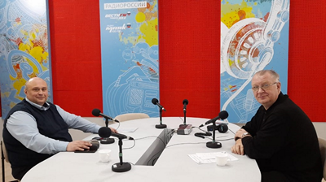
Тюмень, 19.03.2021 – Начальник отдела геодезии и картографии Управления Росреестра по Тюменской области Игорь Одинец принял участие в прямом эфире радиопрограммы «Час Тюмени» на канале «ВестиFM» ВГТРК «Регион-Тюмень».

В рамках программы, которая была посвящена профессиональному празднику - Дню геодезии и картографии - Игорь Владимирович рассказал о том, какими полномочиями наделено ведомство и как осуществляется надзор за деятельностью в области геодезии и картографии. Так, одним из направлений деятельности отдела является контроль за правильностью употреблений наименований географических объектов, в том числе населенных пунктов. О том, какие нарушения чаще всего встречаются со стороны жителей тюменского региона по данному направлению можно узнать, прослушав радиоэфир.

Не менее интересной также была информация о пунктах государственной геодезической сети (ГГС). Игорь Владимирович разъяснил, стоит ли опасаться, если такой пункт обнаружится на земельном участке собственника. Вместе с тем, акцентировал внимание, что пункты ГГС подлежат охране и наличие их на земельных участках накладывает на правообладателей определенные обязанности (например, в части обеспечения сохранности пунктов ГГС, беспрепятственного доступа (подхода) к пункту для проведения на нем измерений, а также информированию ответственных лиц Управления о случаях уничтожения или повреждения геодезического пункта).

Также одним из направлений деятельности отдела геодезии
и картографии является лицензирование геодезической и картографической деятельности. В данном направлении на сегодняшний день произошло много существенных изменений, о чем Управление своевременно информировало заинтересованных лиц. С изменениями законодательства в части лицензирования можно ознакомиться на официальном сайте Росреестра (вкладке Управления Росреестра по Тюменской области) https://rosreestr.gov.ru/site/press/#news.

В рамках эфира Игорь Одинец ответил на вопросы, поступившие
на прямую телефонную линию от жителей Тюмени, и обозначил контактные номера телефонов, по которым можно оперативно получить информацию
в сфере геодезии и картографии.

Запись радиоэфира доступна по ссылке https://cloud.mail.ru/public/i9GL/Mpbu3qMGc.

Пресс-служба Управления Росреестра по Тюменской области

